МІНІСТЕРСТВО ОСВІТИ І НАУКИ УКРАЇНИ

Національний аерокосмічний університет ім. М. Є. Жуковського

«Харківський авіаційний інститут»

Факультет програмної інженерії та бізнесу

Кафедра інженерії програмного забезпечення

Практичні роботи

Minor *«Розробник ігрових додатків»*

дисципліна *«Програмування віртуальної реальності»*

(назва дисципліни)

Виконав: студент 4 курсу групи 632ПСТ

напряму підготовки (спеціальності):

121 інженерія програмного забезпечення

(шифр і назва напряму підготовки / спеціальності)

Бреславець М.О.

(прізвище й ініціали студента)

Прийняв: *доц. каф 603, к.т.н, Лучшев П.О.*

(посада, науковий ступінь, прізвище й ініціали)

Національна шкала:

Кількість балів:

Оцінка ECTS:

Зміст

1. Формування простору віртуальної реальності 3

1.1. Моделювання та генерація ландшафту 3

1.2. Моделювання поверхні води 5

2. Фотореалістичність об'єктів віртуальної реальності 6

2.1. Перспективна проекція та управління точкою зору 6

2.2. Використання текстур 6

3. Створення та моделювання об'єктів віртуальної реальності 7

3.1. Назва роботи 7

4. Сприйняття віртуальної реальності людиною 8

4.1. Назва роботи 8

5. Зв'язок віртуального та реального світу 9

5.1. Назва роботи 9

Загальний перелік посилань 10

Додаток А. Лістинг програми до практичної роботи № 1.1 11

Додаток Б. Лістинг програми до практичної роботи № 2.1 12

Додаток ?. Лістинг програми до практичної роботи №? 13

# 1. Формування простору віртуальної реальності

## 1.1. Моделювання та генерація ландшафту

### Завдання

Обговорити з викладачем та вибрати один із існуючих підходів до формування віртуальної моделі ландшафту. Деякі з методів розглянуті у теоретичному введенні.

Погодити інструментальні засоби та розробити програму для формування та відображення на екрані тривимірної поверхні, яка за допомогою обраних методів моделює ландшафт. Генерована поверхня повинна виводитися на екран у двох режимах: у вигляді каркасної моделі (рис. 1.1) та з градієнтним

### Хід виконання

Роботу виконав як за допомогою вже стандартного об’єкта ігрового простору Unity 3D. «terrain», так і за допомогою пустого об’єкта, як кажуть з нуля. Отже почнемо із використання стандартного об’єкта «terrain». На рисунку 1-3 – зображений вигляд сцени.

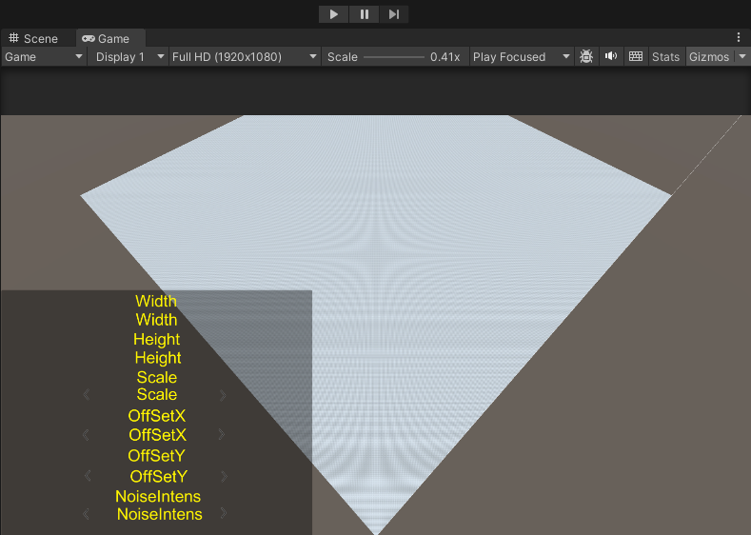

Рисунок 1 – Вигляд сцени до запуску програми.

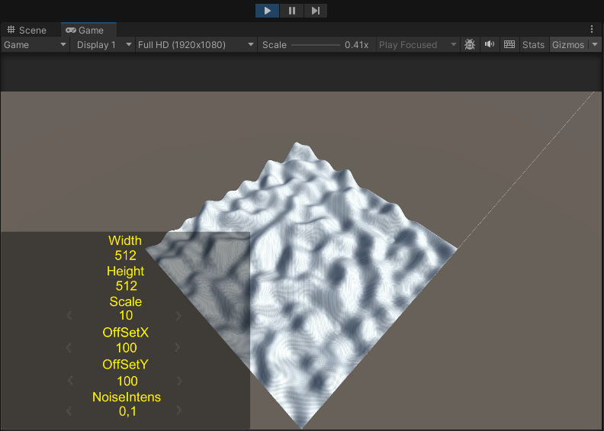

Рисунок 2 – Вигляд сцени після запуску програми.

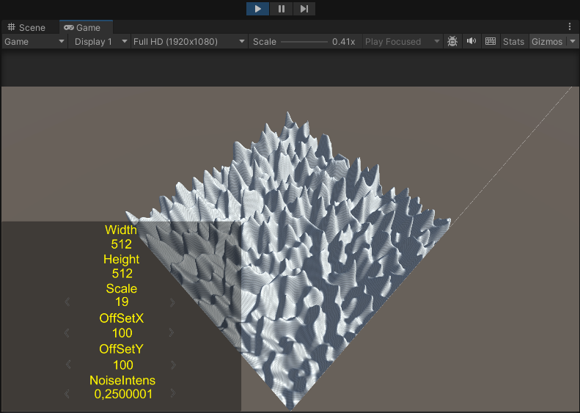

Рисунок 3 – Вигляд сцени при зміні налаштування.

Генерація ландшафту відбувається тому що ігровий об’єкт «terrain» має компонент, тобто скрипт, який і виконує генерацію початкового рельєфу, а також містить декілька методів для взаємодії зміни налаштувань генерації із кнопками на «Canvas», текст скрипту надаю в додатку А.

Тепер перейдемо до більш цікавішого, а саме побудова ландшафту з нуля, для цього був створений пустий об’єкт на сцені, до нього були додані такі компоненти як «Mesh Filter», «Mesh Renderer» та головне це скрипти:

* «Mesh Generator» - будова сітки з трикутних мешів, далі за допомогою шума зміна їх в просторі (та градієнта розкраска мешів в залежності від їх розміщення(вгорі чи внизу )).
* «Mesh Control Penal» - для взаємодії з елементами керування розміру карти (в залежності від цього параметру скрипт керує висотою камери – автоматично), та інтенсивності шуму від користувача, під час роботи програми.

Вміст скриптів додам відповідно в додаток А.

На рисунку 4-6 – зображений вигляд сцени.

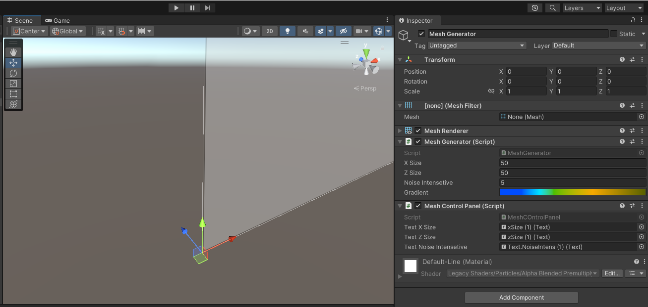

Рисунок 4 – Вигляд сцени до запуску програми.

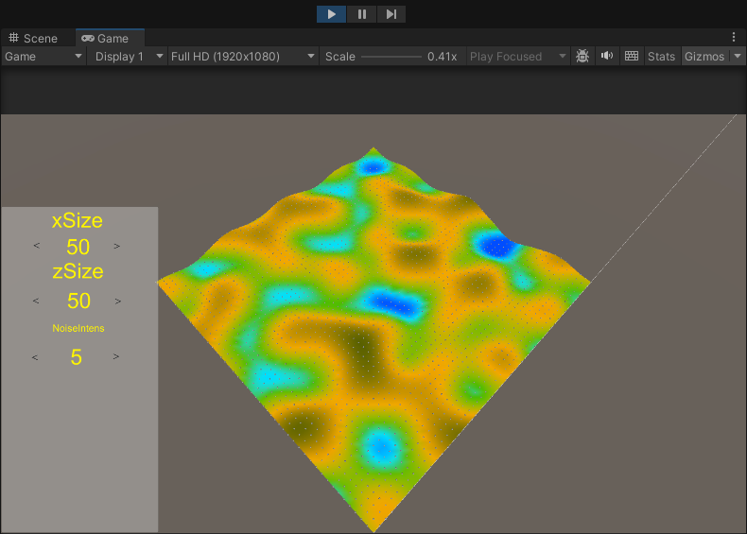

Рисунок 5 – Вигляд сцени після запуску програми.

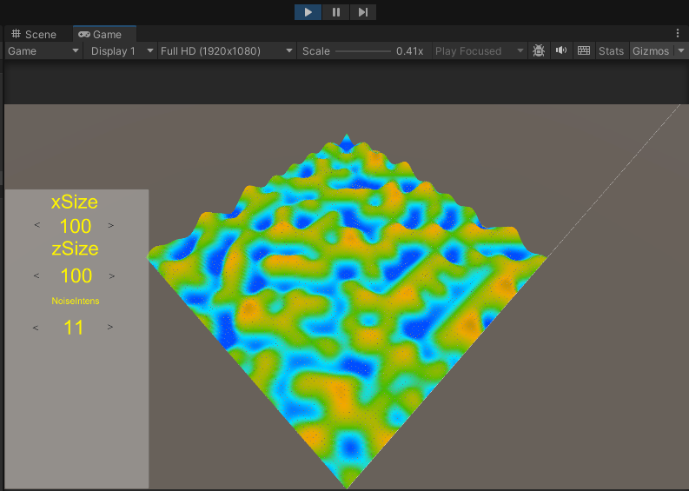

Рисунок 6 – Вигляд сцени при зміні налаштування генерації.

### Контроль виконання вимог та елементів завдання

В результаті виконання практичної роботи були повністю виконані елементи базового рівня та підвищеного рівня складності, що відображено в таблиці 1.1.

|  |  |  |  |  |
| --- | --- | --- | --- | --- |
| Таблиця 1.1 | | | | |
| № | Складність | Вимоги до роботи | Бали | Зроблено |
|  | Базовий рівень | Формування ландшафту у вигляді каркасної моделі | 2 | 2 |
|  | Градієнтне забарвлення поверхні залежно від висоти ландшафту | 2 | 2 |
|  | ООП. Реалізація об'єкта, що моделюється, у вигляді одного або декількох класів власної розробки | 1 | 1 |
|  | Підвищений рівень | Інтерактивне керування параметрами модельованого ландшафту (порожнина, рівень деталізації, розмальовка тощо) | 3 | 3 |

## 1.2. Моделювання поверхні води

### Завдання

Реалістична симуляція водної поверхні є актуальною проблемою в галузі комп'ютерної графіки та використовується як у різних ігрових програмах, так і задачах віртуальної реальності. Як статичне, і динамічне моделювання становить інтерес з теоретичної і практичної точок зору.

У найпростішому випадку поверхня води вважається плоскою. У міру ускладнення симуляція розбивається на дві задачі: моделювання динаміки поверхні та застосування таких ефектів водного середовища як відбиття, заломлення, поглинання. Реалізуються такі ефекти завдяки використанню текстур та властивостям прозорості (рис. 1.3) при розрахунку освітлення.

### Хід виконання

Спершу створив простий 3D об’єкт «Place». Та добавив до нього матеріал «Water», та який наложив карту текстур та добавив новий шейдер. Потім почався процес постійного створення та змін різних компонентів шейдеру, які в результаті робили воду все більш реалістичною з кожним кроком, покращуючи відображення її на сцені. Всі кроки роботи з шейдером та його відображенням, зображено на рисунках 6-12.

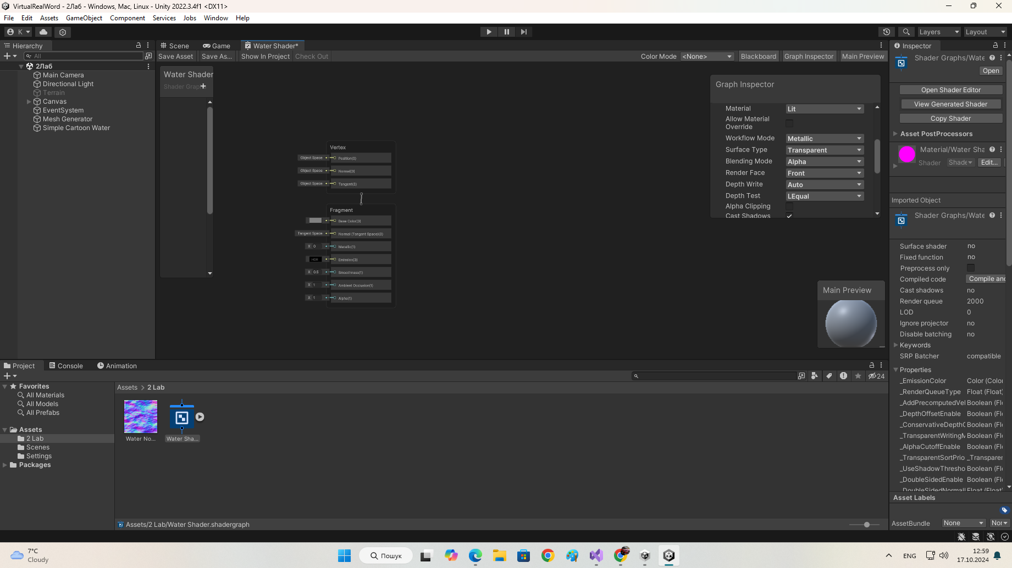

Рисунок 6 – початковий вигляд шейдеру (Схема)

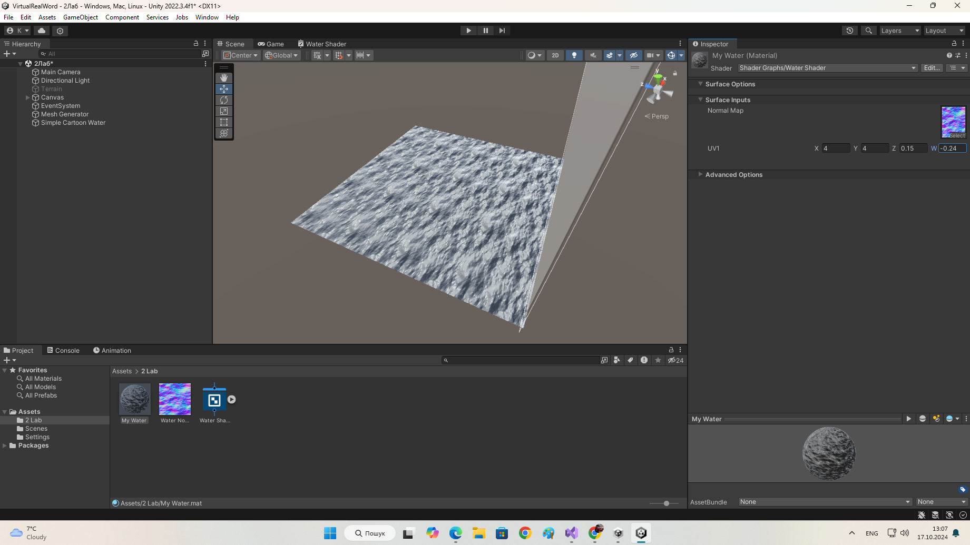

Рисунок 7 – початковий вигляд шейдеру (Сцена)

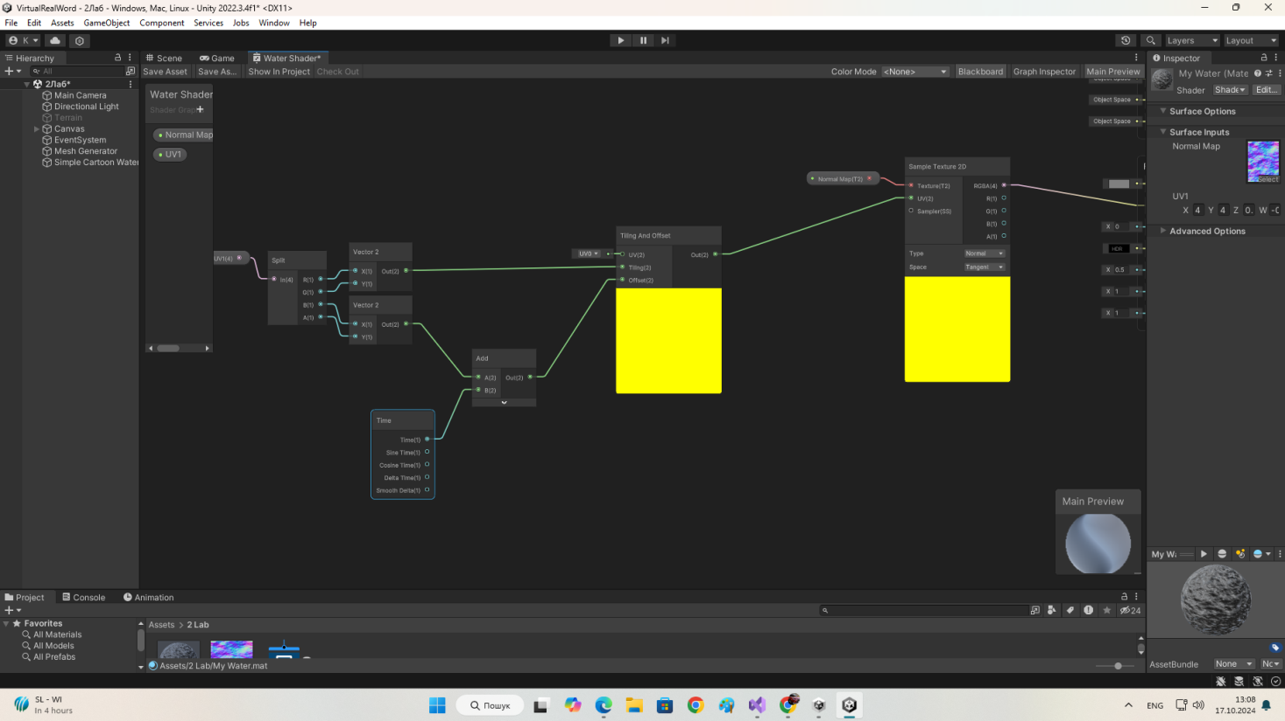

Рисунок 8 – добавили вектор руху в один напрямок (Схема)

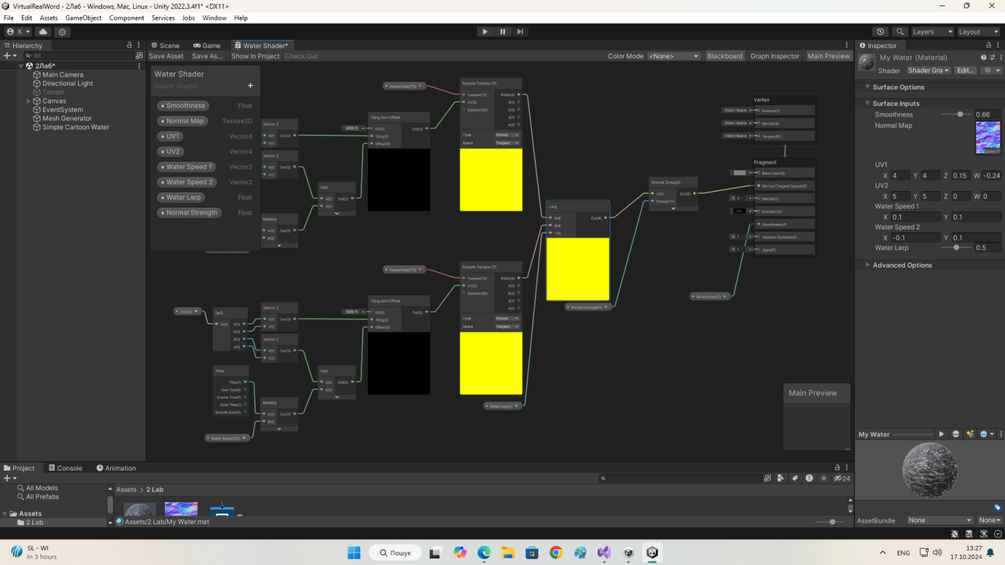

Рисунок 9 – добавили вектор руху в інший напрямок (Схема)

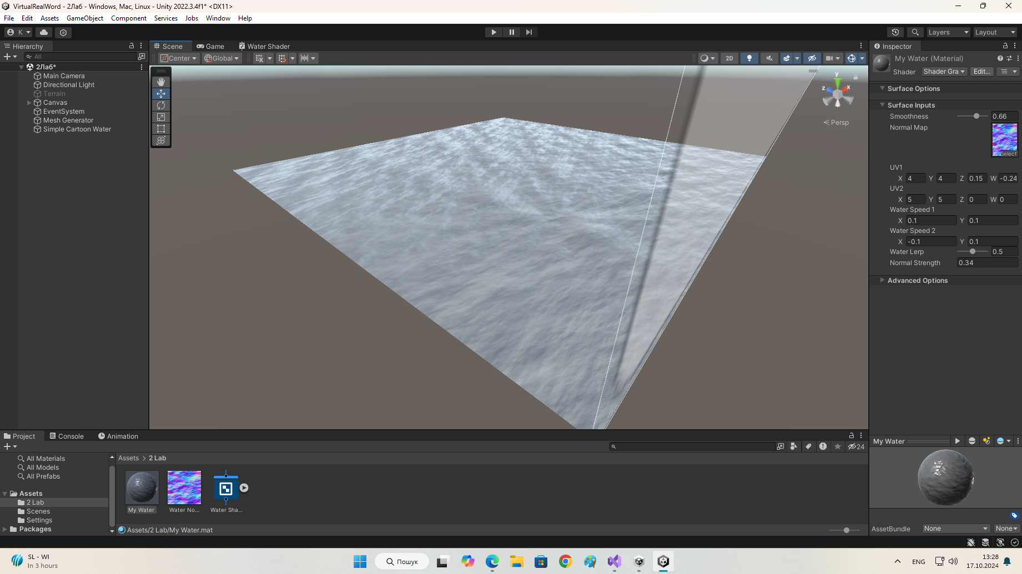

Рисунок 10 – Добавили вектора руху (Сцена)

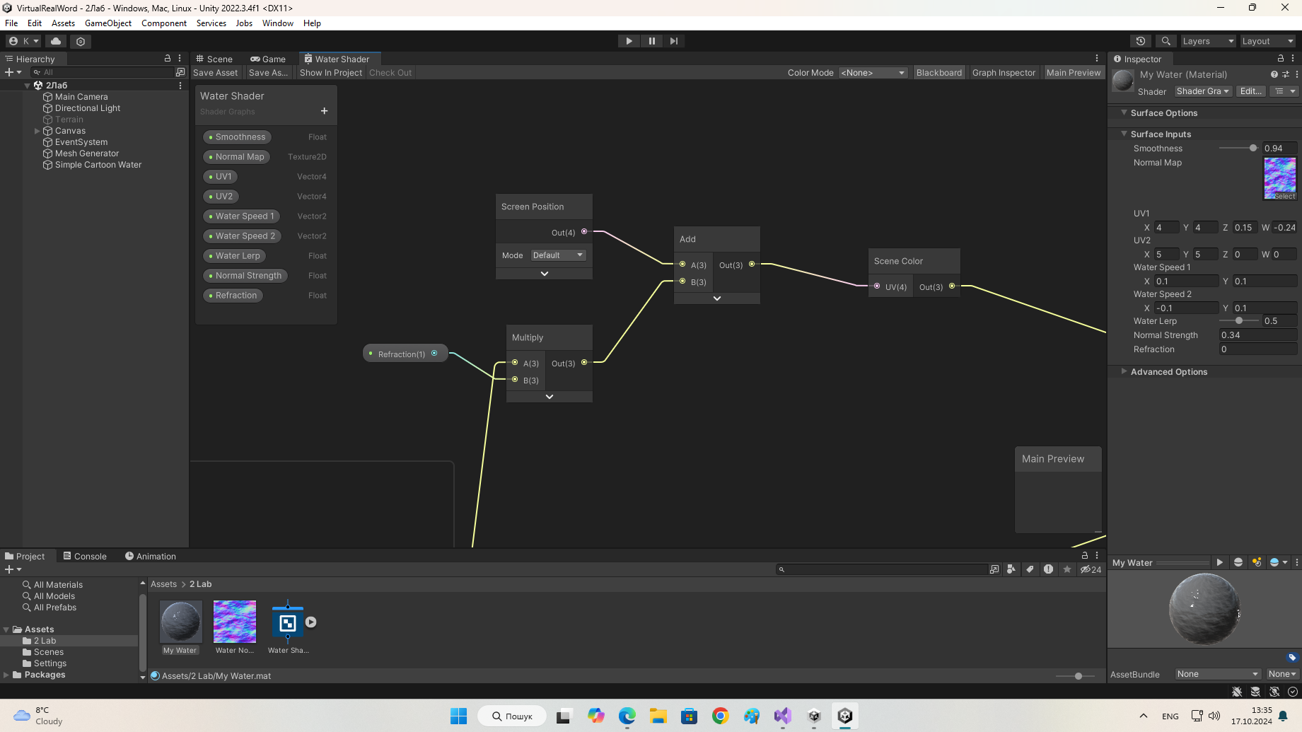

Рисунок 11 – реалізував частину шейдера відповідальну за прозорість (Схема)

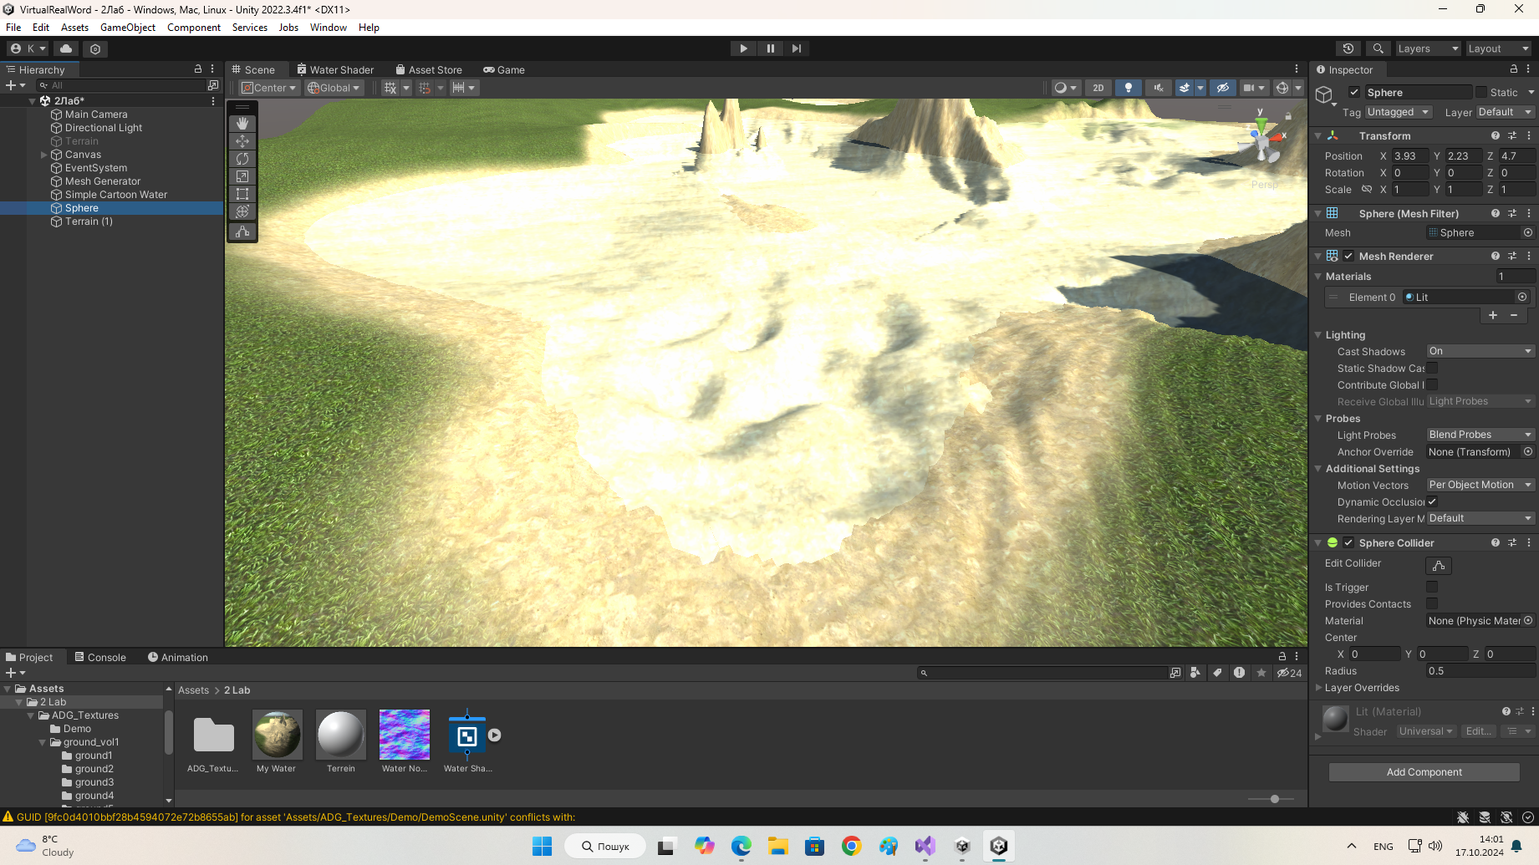

Рисунок 12 – реалізував частину шейдера відповідальну за прозорість (Сцена)

Далі для створення ефекту віддзеркалення води, скачую Asset з GitHab, розпаковую його, та імпортую в проект. Цей Asset містить компонент віддзеркалення. Рисунок 13. Далі добавляю на сцену пустий об’єкт, та добавляю до нього компонент відповідальний на цей ефект, установлюю показний «y» вже наявного об’єкта з водою. Далі дописую шейдер, рисунок 14, за для отримання цього ефекту. Вигляд води на сцені, рисунок 15.

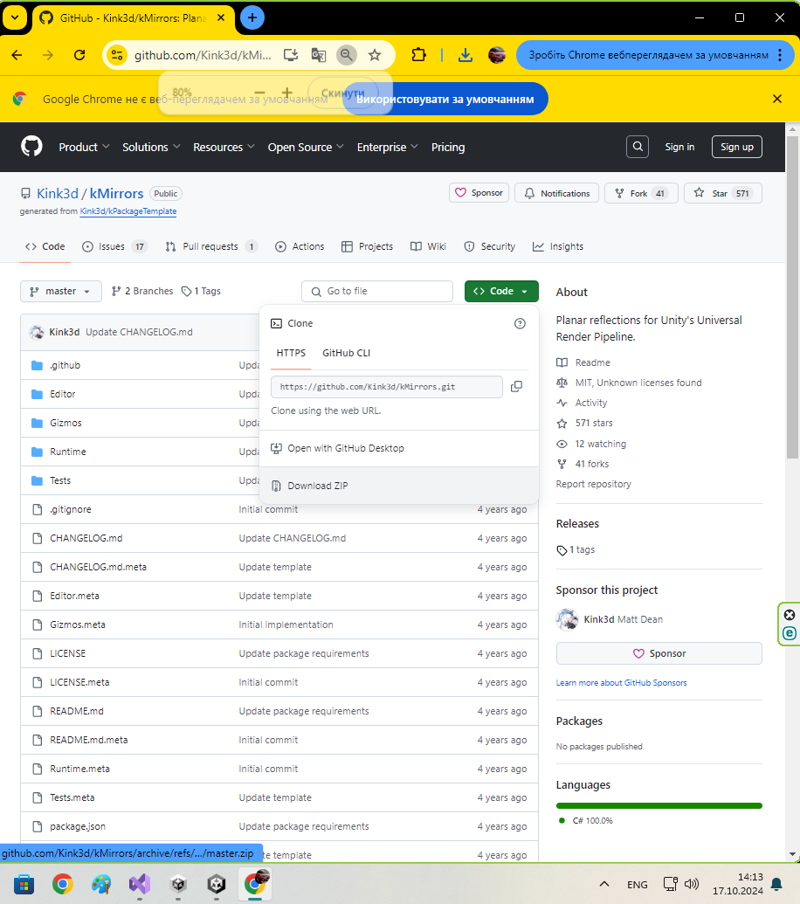

Рисунок 13 – Скачаний Asset з GitHab

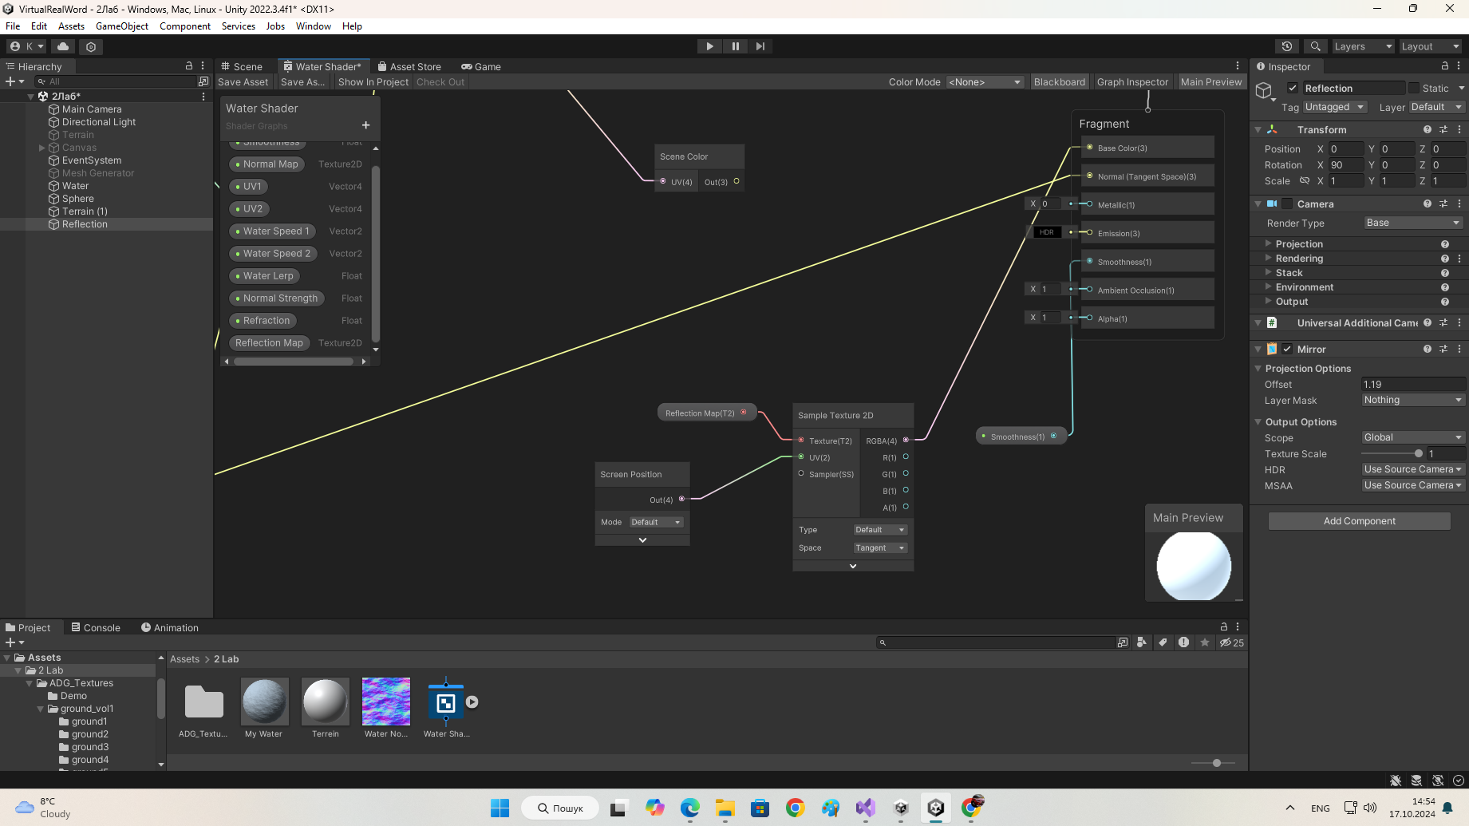

Рисунок 14 – Додавання ефекту віддзеркалення неба (Схема)

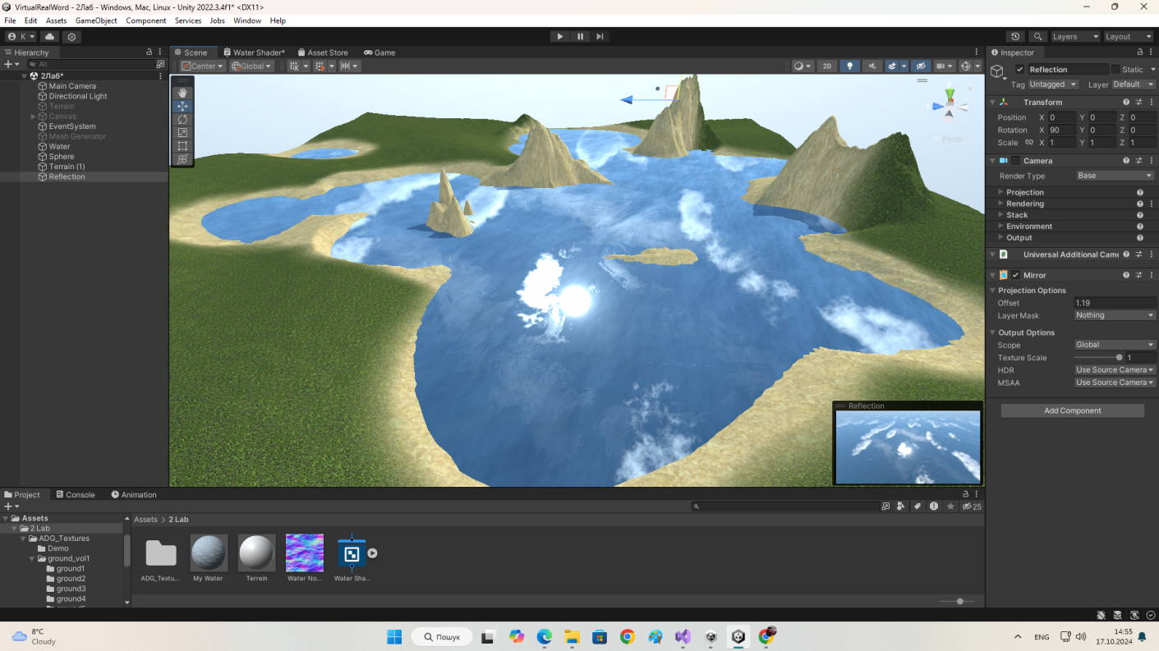

Рисунок 15 – Додавання ефекту віддзеркалення неба (Сцена)

Поєдную в шейдеру два готові блоки відображення вади – віддзеркалення та прозорість. Рисунок 16, містить вміст шейдера, тобто його схеми. На рисунку 17 демонструю готовий вигляд води, де вже присутня і прозорість і віддзеркалення. На рисунку 18 – зображений знімок екрана під час гри – з можливістю зміни налаштування шейдері під час роботи програми.

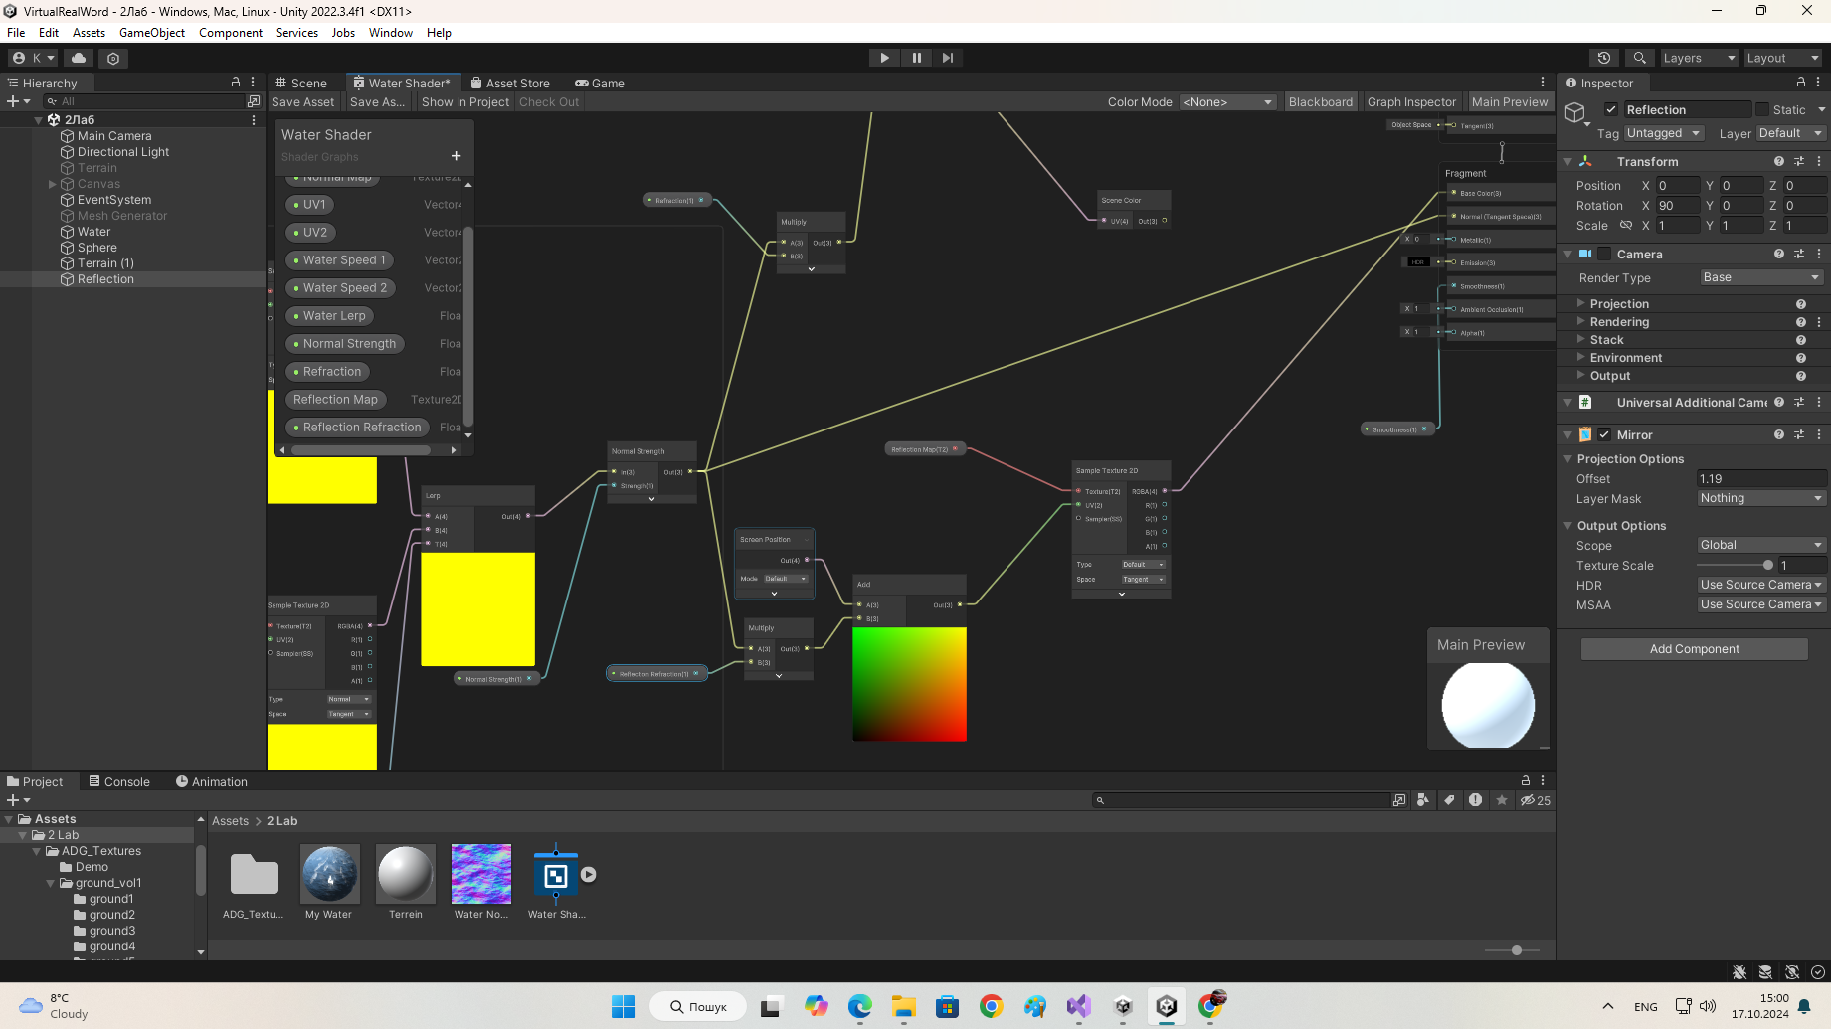

Рисунок 16 – Готовий вигляд води (Схема)

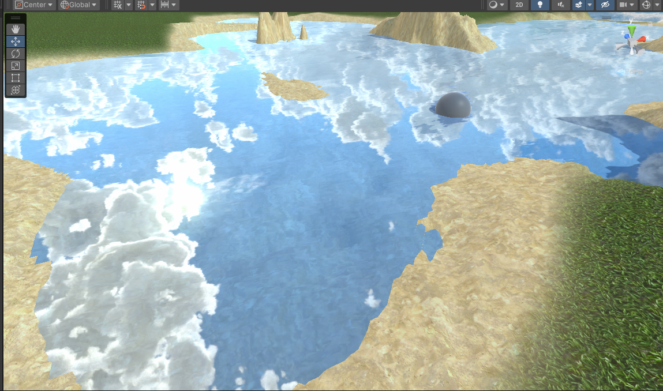

Рисунок 17 – Готовий вигляд води (Сцена)

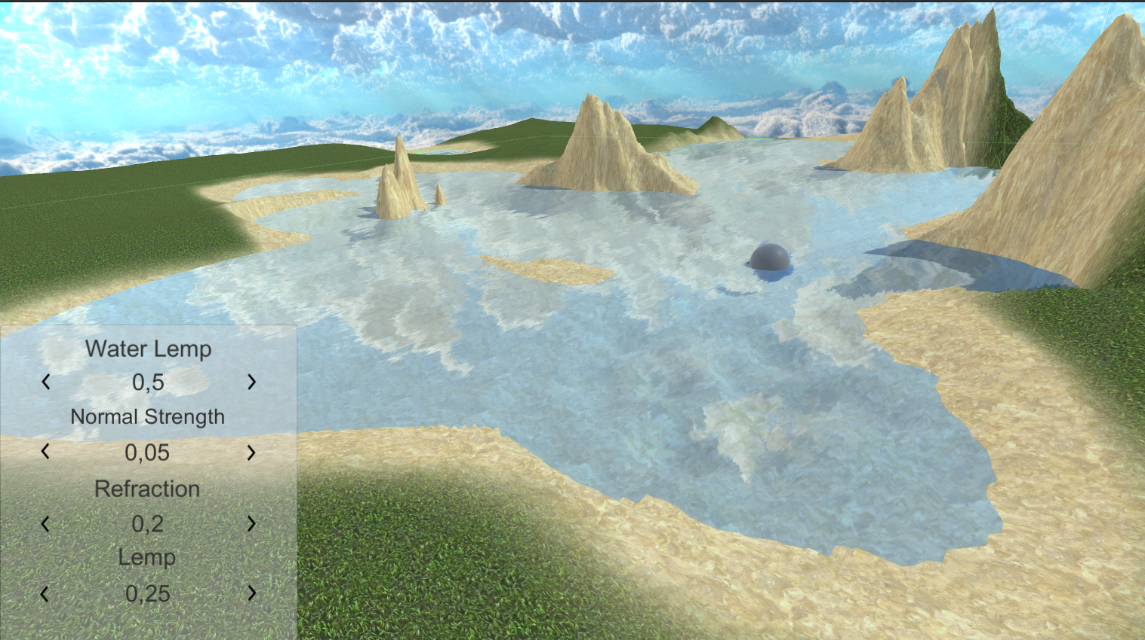

Рисунок 18 – Вигляд в режимі Гри.

### Контроль виконання вимог та елементів завдання

В результаті виконання практичної роботи були повністю виконані елементи базового рівня та підвищеного рівня складності, що відображено в таблиці 1.2.

|  |  |  |  |  |
| --- | --- | --- | --- | --- |
| Таблиця 1.2 | | | | |
| № з/п | Складність | Вимоги | Бали | Зроблено |
|  | Базовий рівень | Статична модель поверхні | 1 | 1 |
|  | Використання ефекту прозорості | 1 | 1 |
|  | Динамічна модель поверхні | 2 | 2 |
|  | Підвищений рівень | ООП. Реалізація моделі водної  поверхні у вигляді одного або кількох  класів власної розробки | 1 | 1 |
|  | Інтерактивне керування параметрами  (рівень глибини, прозорість тощо)  водної поверхні, яку моделювали | 3 | 3 |

## 1.3. Моделювання атмосфери, туману

### Завдання

### Ця робота розглядається як розширення роботи 1.1. і передбачає доповнення ландшафту елементами атмосфери (небо, хмари, туман, серпанок та ін.). Додавання ефекту туману використовується для створення ілюзії відстані та глибини сцени та дозволяє приховати артефакти лінії горизонту.

Найскладніша категорія алгоритмів ґрунтується на принципах фізики. Хмара візуалізується за допомогою трасування променів, яке обчислю, світло, що розповсюджується через хмару. У цьому випадку, отримані зображення, безумовно, є реалістичними, але вони не можуть бути розраховані з інтерактивними швидкостями на сучасному обладнанні.

### Хід виконання

Спершу я створив небо. На початку формування цього елементу ландшафту я додав навий матеріал в ієрархію проекту, далі я змінив його тип, встановив що він буде саме «Sky Material», далі додав до нього шейдер, і на власний розсуд налаштував його, результат зображений на рисунку 19.

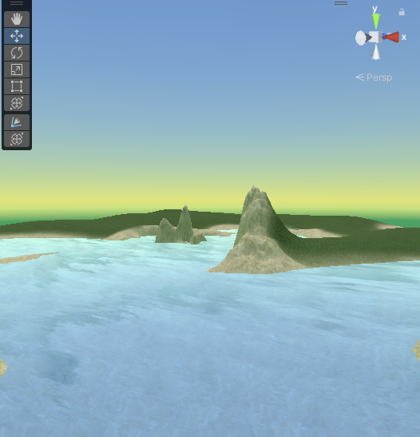

Рисунок 19 – Створене небо проекту.

Після формування неба я додав панель на головний екран, для користувача, яка дає можливість змінювати деякі елементи шейдеру під час гри, за для кращої демонстрації проведеної роботи, створена панель зображена і виділена на рисунку 20.

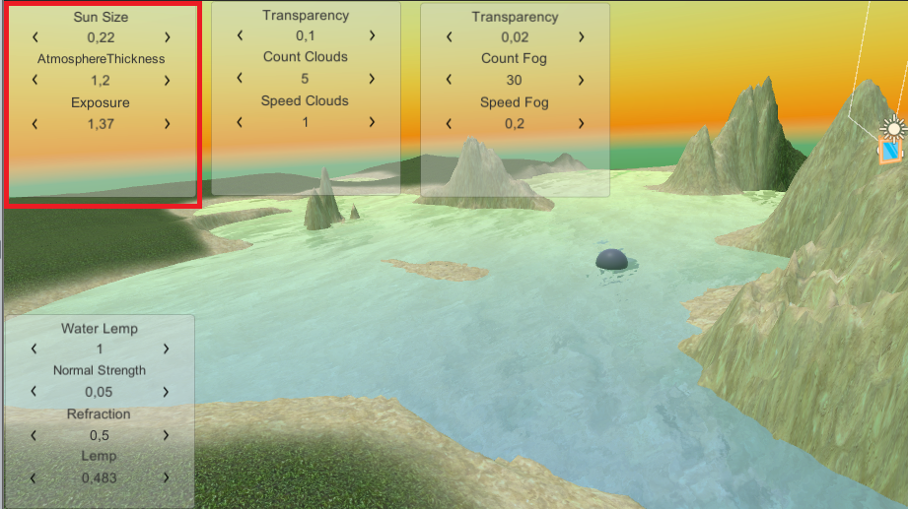

Рисунок 20 – Панель керування Sky Box

Далі у власний проект я додав «» - Це система частинок, за допомогою якої я виконав реалізацію хмар, потім я виконав ряд налаштувань, цієї системи, опишу деякі :

* Спершу встановив розмір, який покриває не тільки ландшафт, а і знаходиться значно за його межами – для кращого віртуального ефекту - реального світу.
* Далі я замість частинок встанови зображення без фонові Хмаринок.
* Потім реалізував що частинки (Хмарки), з’являються і зникають плавно.
* Також додав зовсім маленький рух хмаринок, типу ефект повороту, який буває випадковим для кожної хмаринки.
* Та багато чого іншого.

Готове відображення хмаринок зображено на рисунку 21.

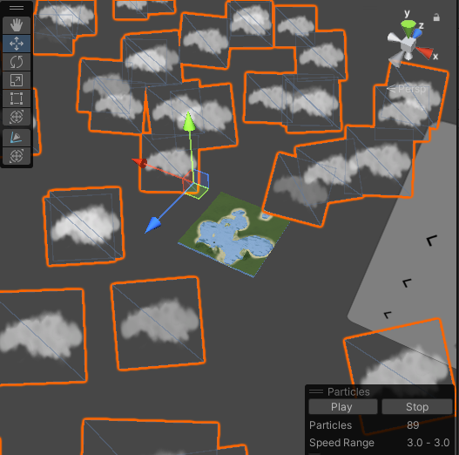

Рисунок 21 – Створені хмаринки.

Також аналогічно небу додав панель куруванням хмарками, рисунок 22.

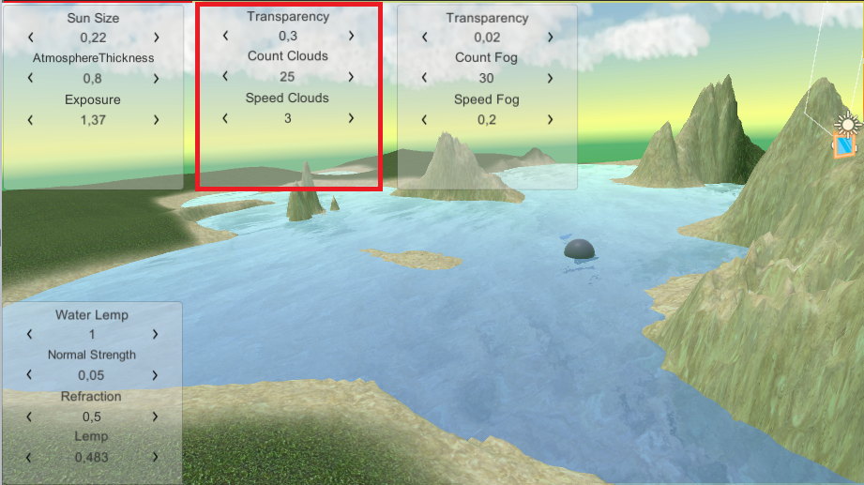

Рисунок 22 – Панель керуванням хмар

Також до проекту додав і туман, який працює в принципі аналогічно і до хмар, але він знаходиться на рівні користувача, а також має власну панель налаштувань, сам туман і його панель налаштування зображено на рисунках 23-24.

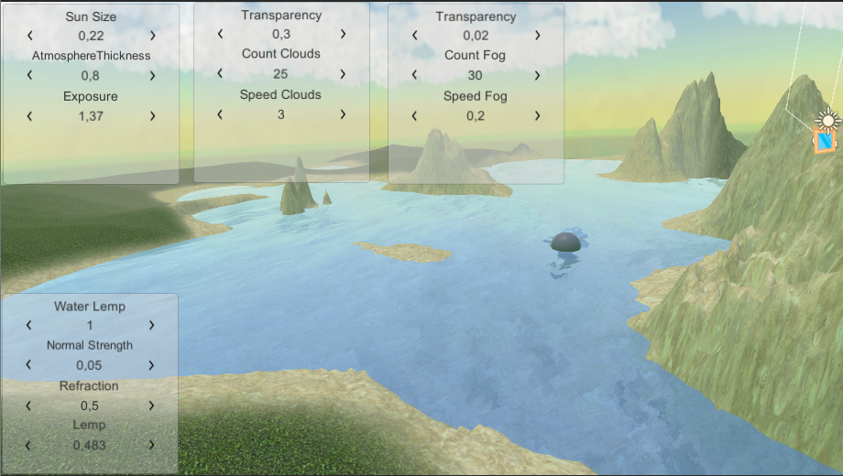

Рисунок 23 – Створений туман

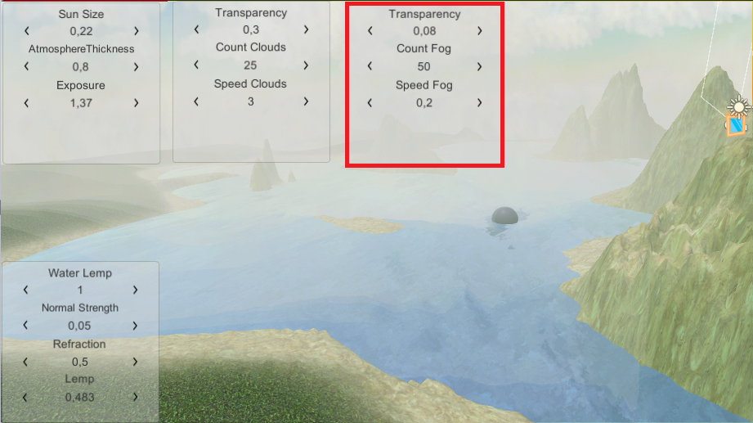

Рисунок 24 – Панель налаштування туману

### Контроль виконання вимог та елементів завдання

В результаті виконання практичної роботи були повністю виконані елементи базового рівня та підвищеного рівня складності, що відображено в таблиці 1.3.

|  |  |  |  |  |
| --- | --- | --- | --- | --- |
| Таблиця 1.3 | | | | |
| № з/п | Складність | Вимоги | Бали | Зроблено |
| 1. | Базовий рівень | Небо. Реалізація у вигляді класу  власної розробки | 1 | 1 |
| 2. | Туман/димка – розмиття деталізації на  лінії горизонту. | 1 | 1 |
| 3. | Хмари. Реалізація у вигляді одного або  кількох класів (для різних типів хмар)  власної розробки | 3 | 3 |
| 4. | ООП. Реалізація роботи у вигляді  одного або кількох класів власної  розробки | 1 | 1 |
| 5. | Підвищений рівень | Динаміка (рух хмар) та загальна  параметризація атмосфери в  залежності від часу доби (день, ніч,  світанок, захід сонця) | 3 | 3 |

# 2. Фотореалістичність об'єктів віртуальної реальності

## 2.1. Перспективна проекція та управління точкою зору

### Завдання

### Теоретичні відомості

### Результати виконання практичної роботи

Розв'язання завдання

### Контроль виконання вимог та елементів завдання

В результаті виконання практичної роботи були повністю виконані елементи базового рівня та частково підвищеного рівня складності, що відображено в таблиці 2.1.

|  |  |  |  |  |
| --- | --- | --- | --- | --- |
| Таблиця 2.1 | | | | |
| № з/п | Складність | Вимоги | Бали | Зроблено |
|  | Базовий рівень |  |  |  |
|  |  |  |  |
|  | Підвищений рівень |  |  |  |
|  |  |  |  |

## 2.2. Використання текстур

### Завдання

### Теоретичні відомості

### Результати виконання практичної роботи

### Контроль виконання вимог та елементів завдання

# 3. Створення та моделювання об'єктів віртуальної реальності

## 3.1. Назва роботи

### Завдання

### Теоретичні відомості

### Результати виконання практичної роботи

### Контроль виконання вимог та елементів завдання

# 4. Сприйняття віртуальної реальності людиною

## 4.1. Назва роботи

### Завдання

### Теоретичні відомості

### Результати виконання практичної роботи

### Контроль виконання вимог та елементів завдання

# 5. Зв'язок віртуального та реального світу

## 5.1. Назва роботи

### Завдання

### Теоретичні відомості

### Результати виконання практичної роботи

### Контроль виконання вимог та елементів завдання

# Загальний перелік посилань

1. Microsoft. glDrawArrays function [Електронний ресурс] / Microsoft – Режим доступу до ресурсу: <https://learn.microsoft.com/en-us/windows/win32/opengl/gldrawarrays>.
2. Diamond-square algorithm [Електронний ресурс] – Режим доступу до ресурсу: <https://en.wikipedia.org/wiki/Diamond-square_algorithm>.

# Додаток А. Лістинг програми до практичної роботи № 1.1

### Код файлу (TerreinGen.cs)

using System.Collections;

using System.Collections.Generic;

using UnityEngine.UI;

using UnityEngine;

public class TerreinGen : MonoBehaviour

{

public Text widthCan, heightCan, scaleCan, offsetXCan, offsetYCan, noiseIntensityCan;

private int width = 512; // Width of the terrain

private int height = 512; // Height of the terrain

private float scale = 10f; // Scale of the terrain

private float offsetX = 100f; // X offset for noise

private float offsetY = 100f; // Y offset for noise

private float noiseIntensity = 0.1f; //Intensity of the noise

Terrain terrain;

//Renderer render;

// public Material material;

private void Start()

{

terrain = GetComponent<Terrain>();

//render = GetComponent<Renderer>();

//render.material = material;

NewTerrain();

OnRenameInfo();

}

private void NewTerrain() {

// Створення нового екземпляра TerrainData

TerrainData terrainData = new TerrainData();

// Встановити роздільну здатність карти висот і розмір TerrainData

terrainData.heightmapResolution = width;

terrainData.size = new Vector3(width, 600, height);

// Створення висот рельєфу

float[,] heights = GenerateHeights();

terrainData.SetHeights(0, 0, heights);

terrain.terrainData = terrainData;

}

private void OnRenameInfo()

{

widthCan.text = width.ToString();

heightCan.text = height.ToString();

scaleCan.text = scale.ToString();

offsetXCan.text = offsetX.ToString();

offsetYCan.text = offsetY.ToString();

noiseIntensityCan.text = noiseIntensity.ToString();

}

private float[,] GenerateHeights()

{

float[,] heights = new float[width, height];

for (int x = 0; x < width; x++)

{

for (int y = 0; y < height; y++)

{

// Створення значення шуму Perlin для поточної позиції

float xCoord = (float)x / width * scale + offsetX;

float yCoord = (float)y / height * scale + offsetY;

float noiseValue = Mathf.PerlinNoise(xCoord, yCoord);

//Встановіть висоту рельєфу на основі рівня шуму

heights[x, y] = noiseValue * noiseIntensity;

}

}

return heights;

}

public void ButtonClick(bool triger, int inf)

{

switch (inf)

{

case 3: if (triger) scale++; else scale--; break;

case 4: if (triger) offsetX++; else offsetX--; break;

case 5: if (triger) offsetY++; else offsetY--; break;

case 6: if (triger) noiseIntensity += 0.01f; else noiseIntensity -= 0.01f; break;

}

NewTerrain();

OnRenameInfo();

}

public void ButtonNext(int inf)

{

ButtonClick(true, inf);

}

public void ButtonPrev(int inf)

{

ButtonClick(false, inf);

}

}

### Код файлу (MeshGenerator.cs)

using System.Collections;

using System.Collections.Generic;

using UnityEngine;

using UnityEngine.UIElements;

[RequireComponent(typeof(MeshFilter))]

public class MeshGenerator : MonoBehaviour

{

Mesh mesh;

Vector3[] vertices;

int[] triangles;

Color[] colors;

public int xSize = 20, zSize = 20;

public float NoiseIntensetive = 2f;

public Gradient gradient;

float minTerrainHeiht, maxTerrainHeiht;

void Start()

{

mesh = new Mesh();

GetComponent<MeshFilter>().mesh = mesh;

OnUpdateMesh();

}

public void OnUpdateMesh()

{

CreateShape();

UpdateMesh();

}

void CreateShape()

{

vertices = new Vector3[(xSize + 1) * (zSize + 1)];

for(int i=0, z = 0; z <= zSize; z++)

{

for(int x=0;x <= xSize; x++)

{

float y = Mathf.PerlinNoise(x * .1f, z * .1f) * NoiseIntensetive;

vertices[i] = new Vector3(x, y, z);

if(y>maxTerrainHeiht)

maxTerrainHeiht = y;

if(y < minTerrainHeiht)

minTerrainHeiht = y;

i++;

}

}

triangles = new int[xSize * zSize * 6];

int vert = 0;

int tris = 0;

for (int z = 0; z < zSize; z++)

{

for (int x = 0; x < xSize; x++)

{

triangles[tris + 0] = vert + 0;

triangles[tris + 1] = vert + xSize + 1;

triangles[tris + 2] = vert + 1;

triangles[tris + 3] = vert + 1;

triangles[tris + 4] = vert + xSize + 1;

triangles[tris + 5] = vert + xSize + 2;

vert++;

tris += 6;

}

vert++;

}

colors = new Color[vertices.Length];

for (int i = 0, z = 0; z <= zSize; z++)

{

for (int x = 0; x <= xSize; x++)

{

float heidht =Mathf.InverseLerp(minTerrainHeiht, maxTerrainHeiht, vertices[i].y);

colors[i] = gradient.Evaluate(heidht);

i++;

}

}

}

void UpdateMesh()

{

mesh.Clear();

mesh.vertices = vertices;

mesh.triangles = triangles;

mesh.colors = colors;

mesh.RecalculateNormals();

}

private void OnDrawGizmos()

{

if(vertices == null)

return;

for(int i=0;i<vertices.Length; i++)

{

Gizmos.DrawSphere(vertices[i], .1f);

}

}

}

### Код файлу (MeshControlPanel.cs)

using UnityEngine;

using UnityEngine.UI;

public class MeshControlPanel : MonoBehaviour

{

public Text textXSize, textZSize, textNoiseIntensetive;

MeshGenerator meshGen;

void Start()

{

meshGen = this.GetComponent<MeshGenerator>();

UpdateTextConvas();

}

void UpdateTextConvas()

{

textXSize.text = meshGen.xSize.ToString();

textZSize.text = meshGen.zSize.ToString();

textNoiseIntensetive.text = meshGen.NoiseIntensetive.ToString();

int max = 10;

if(meshGen.xSize > meshGen.zSize)

max = meshGen.xSize;

else

max = meshGen.zSize;

Camera.main.transform.position = new Vector3(Camera.main.transform.position.x, max, Camera.main.transform.position.z);

}

public void ButtonClickNext(int inf){

switch (inf) {

case 1: if(meshGen.xSize < 100) meshGen.xSize += 5; break;

case 2: if (meshGen.zSize < 100) meshGen.zSize += 5;break;

case 3: if (meshGen.NoiseIntensetive < 15) meshGen.NoiseIntensetive+=1f; break;

}

meshGen.OnUpdateMesh();

UpdateTextConvas();

}

public void ButtonClickPrev(int inf){

switch (inf)

{

case 1: if (meshGen.xSize > 10) meshGen.xSize -= 5; break;

case 2: if (meshGen.zSize > 10) meshGen.zSize -= 5; break;

case 3: if (meshGen.NoiseIntensetive > 2) meshGen.NoiseIntensetive -= 1f; break;

}

meshGen.OnUpdateMesh();

UpdateTextConvas();

}

}

# Додаток Б. Лістинг програми до практичної роботи № 2.1

### Код файлу (PanelControlWater.cs)

using UnityEngine.UI;

using UnityEngine;

using System;

public class PanelControlWater : MonoBehaviour

{

public float WaterLerp, NormalStrength, Refraction, Lerp;

private string waterLerpText, normalStrengthText, refractionText, lerpText;

public GameObject Water;

private Material material;

void Start()

{

//ініціалізація змінних

material = Water.GetComponent<Renderer>().material;

Debug.Log(material.GetFloat("_Water_Lerp").ToString());

waterLerpText = material.GetFloat("_Water_Lerp").ToString();

normalStrengthText = material.GetFloat("_Normal_Strength").ToString();

refractionText = material.GetFloat("_Refraction").ToString();

lerpText = material.GetFloat("_Lerp").ToString();

//Запис настоящих даних змінні

OnReadTextInSystem();

//Виведення змінних системи на екран

PrintTextOnScreen();

}

public void ButtonNext(int id){

switch (id){

case 0: if (WaterLerp < 1) WaterLerp += 0.05f; break;

case 1: if (NormalStrength < 2)NormalStrength += 0.05f; break;

case 2: if (Refraction < 2) Refraction += 0.05f; break;

case 3: if (Lerp < 1)Lerp += 0.05f; break;

}

OnRaitTextSheider();

PrintTextOnScreen();

}

public void ButtonPrevius(int id)

{

switch (id)

{

case 0: if (WaterLerp > 0) WaterLerp -= 0.05f; break;

case 1: if (NormalStrength > 0) NormalStrength -= 0.05f; break;

case 2: if (Refraction > 0) Refraction -= 0.05f; break;

case 3: if (Lerp > 0) Lerp -= 0.05f; break;

}

OnRaitTextSheider();

PrintTextOnScreen();

}

private void OnRaitTextSheider()

{

material.SetFloat("_Water_Lerp", WaterLerp);

material.SetFloat("_Normal_Strength", NormalStrength);

material.SetFloat("_Refraction", Refraction);

material.SetFloat("_Lerp", Lerp);

}

private void OnReadTextInSystem()

{

WaterLerp = material.GetFloat("_Water_Lerp");

NormalStrength = material.GetFloat("_Normal_Strength");

Refraction = material.GetFloat("_Refraction");

Lerp = material.GetFloat("_Lerp");

}

private void PrintTextOnScreen()

{

this.transform.GetChild(1).GetComponent<Text>().text = WaterLerp.ToString();

this.transform.GetChild(3).GetComponent<Text>().text = NormalStrength.ToString();

this.transform.GetChild(5).GetComponent<Text>().text = Refraction.ToString();

this.transform.GetChild(7).GetComponent<Text>().text = Lerp.ToString();

}

}

# Додаток ?. Лістинг програми до практичної роботи №?

### Код файлу (???)

### Код файлу (???)